-----------------------------------------------------------------------------------
VVOYAGE D’ETUDE 2020 A ITALIE PIEMONT ET VAL D’AOSTE
DU 23 SEPTEMBRE AU 27 SEPTEMBRE 2020

Mercredi 23 septembre 2020
Arrivée des participants à l’Hôtel Dock Milano de Turin. Prise des chambres et diner à 20H00
Jeudi 24 septembre 9H00
Départ pour le Musée Pietro-Mica et le Musée de l’Artillerie (fermé aux visiteurs) dans le « Mastio » de l’ancienne citadelle
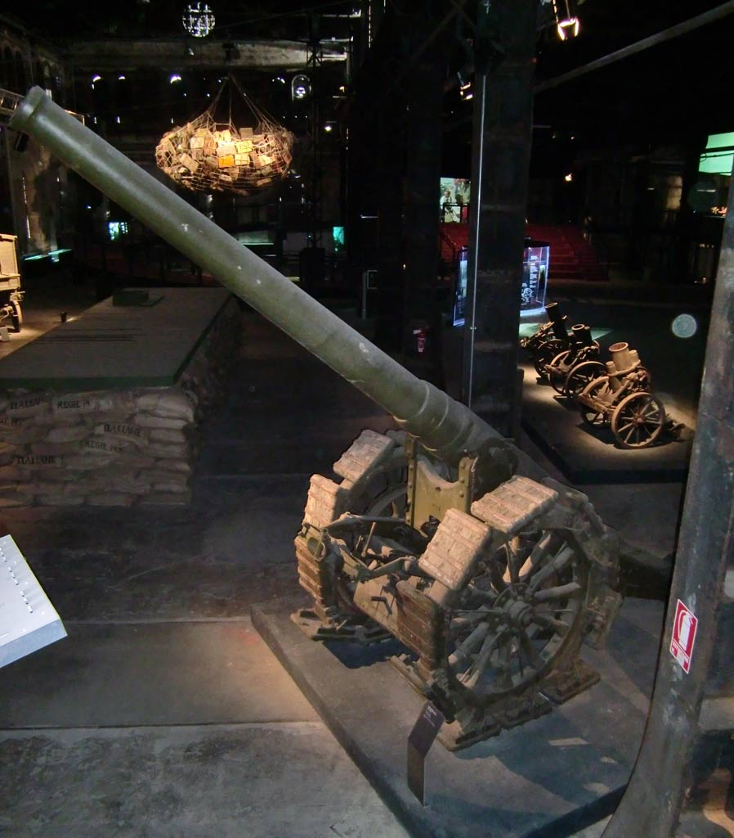

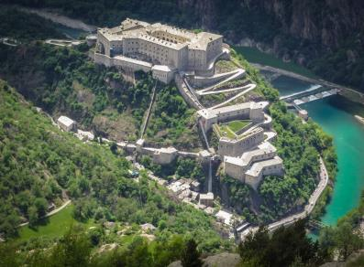

12H30 déjeuner
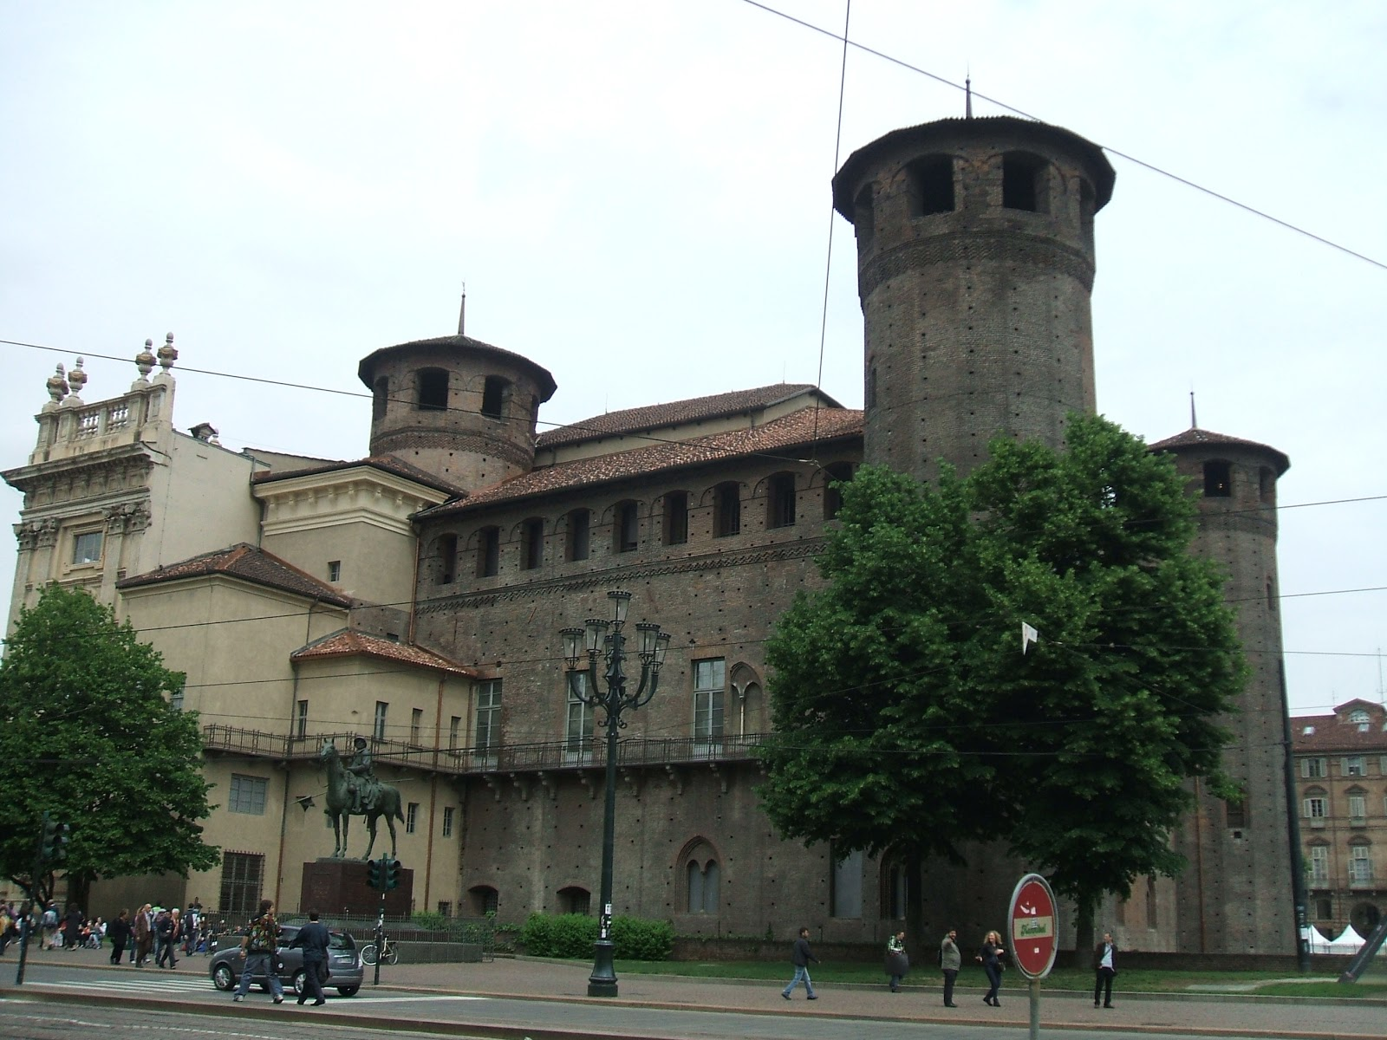

14H00 Après-midi Visite de plusieurs musées (Risorgimento et Galerie d’Art Moderne et Contemporaine et/ ou archives de Savoie).

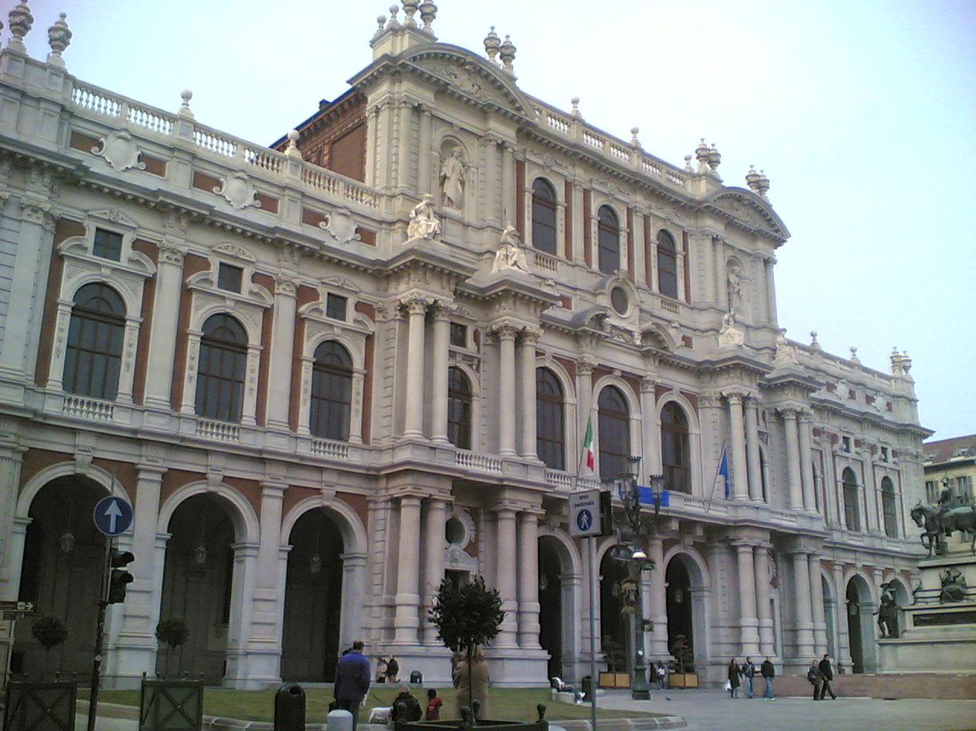

Possibilité de visite de la basilique « Superga » avec présentation du site de Turin et du siège de 1706.

19H00 arrivée à l’Hôtel 20H00 Diner

Vendredi 25 septembre 9H00
Départ pour le fort de Bard.

Arrivée à 10H00 Présentation du fort et de sa restauration dans la salle de conférence.
11H00 visite du Musée des Alpes
12H30 déjeuner/dégustation de produits valdotins
14H00 parcours à pieds en descente par la route stratégique vers l’ouvrage Ferdinando.
15H00 Visite du musée de la Fortification et du Musée de la Frontière.
17H30 fin de la visite retour vers le bus
18H00 Départ du Bus 19H00 arrivée à l’Hôtel Dock Milano
20H00 Diner.

Samedi 26 septembre 8H30
*
Départ en bus pour le fort de Gavi
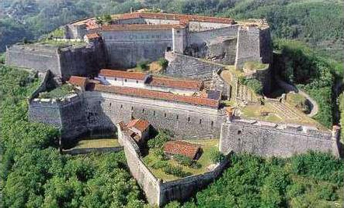

10H30 Visite de la citadelle de Gavi
12H30 déjeuner
14H00 Départ pour la citadelle d’Alessandria
15H00 Arrêt à Marengo visite du Site de la bataille du 14 juin 1800 et du musée de la bataille
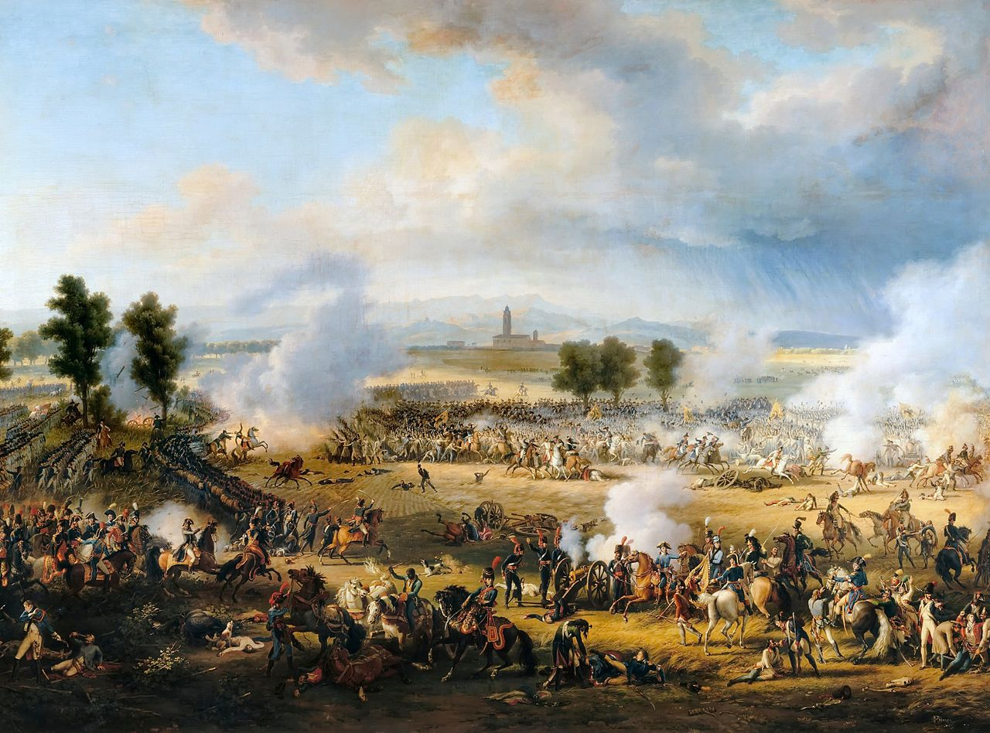

16H00 Visite de la citadelle d’Alessandria
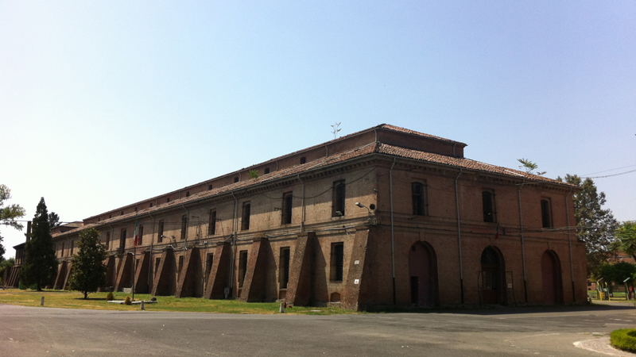

18H30 Départ du bus pour Turin
19H30 arrivée à l’Hôtel Dock-Milano
20H00 Diner

Dimanche 27 Septembre.

9H00 départ pour la ville de Pignerol

10H00 Visite de la ville et du petit musée des anciennes fortifications de Pignerol

11 h 00Visite du Musée de la Cavalerie
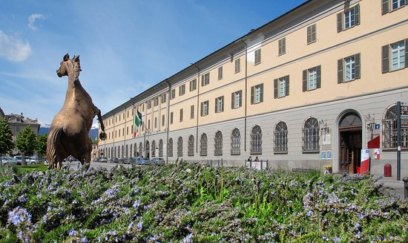

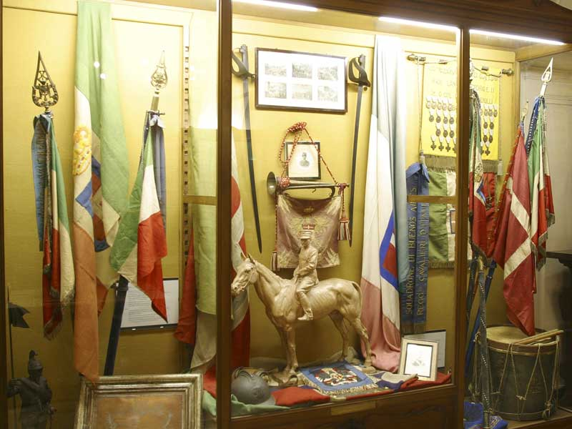

13H00 Déjeuner
15H00 Départ du bus vers Turin Hôtel Dock Milano et gare TGV de Porta Susa

Remerciements à notre ami et délégué pour l’Italie Franco Carminati qui a prepare (et minuté) les étapes de notre voyage d’étude.

Le bulletin d’inscription à suivre dans la Newsletter.

